Activité - Le DDT dans la chaine alimentaire
Module 3 – sciences 9e

Le DDT (Dichloro-Diphénil Trichloréthane) est un exemple de pesticide persistant qui peut demeurer dans l’environnement pendant une longue période. Plus un pesticide pendant une longue période. Plus un pesticide est présent dans l’environnement, plus grande est la possibilité que des organismes l’absorbe par le biais de leur nourriture. Certains pesticides peuvent s’accumuler dans le corps des organismes. Il en résulte que leur quantité peut s’accroître dans certains tissus spécifiques des organes. Comment des pesticides comme le DDT entrent-ils dans les chaines alimentaires ? Dans cette étude, tu suivras le parcours du DDT dans une chaine alimentaire du nord de l’océan Pacifique.

Ce que tu dois faire :

- Étudie la chaine alimentaire suivante. Sous le nom de chaque organisme, un chiffre indique la quantité de DDT logée dans les tissus d’organismes, en parties par milliard (ppm). Un ppm équivaut à 1 mg/1 000 L.

- Sers-toi de la chaine alimentaire et des renseignements fournis sur le DDT pour répondre aux questions.

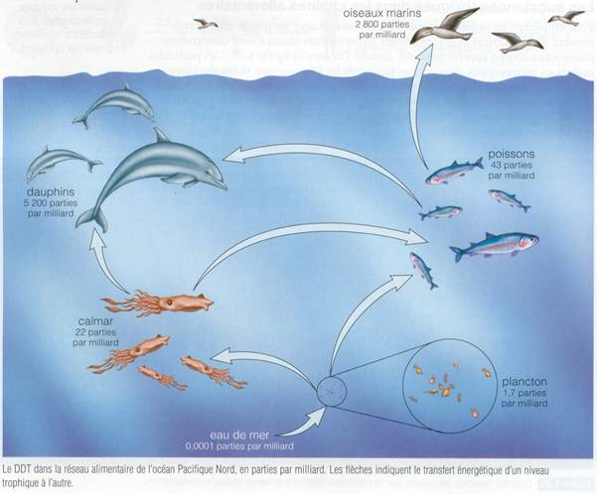

L’histoire du DDT

Les risques de l’utilisation de pesticides dans les écosystèmes sont devenus largement connus durant les années 1950 et 1960, lorsque les premiers effets toxiques du DDT ont commencé à être enregistrés. Le DDT a été l’un des premiers et le plus puissant des insecticides jamais développés. Pendant la Seconde Guerre mondiale, on l’a utilisé pour maîtriser les populations d’insectes (comme les poux de l’homme, les puces et les moustiques) pouvant transmettre des maladies mortelles aux être humains. En conséquence, le taux de mortalité par la malaria, la peste bubonique, le typhus et la fièvre jaune ont considérablement diminué. On a également utilisé le DDT sur des cultures pour maîtriser les insectes parasites.

En 1962, Rachel Carson, biologiste et écrivain, a publié Silent Spring, un livre décrivant la manière dont les pesticides s’étaient répandus partout dans l’environnement. Du fait de ses preuves scientifiques et de la demande d’un public de plus en plus alarmé, l’utilisation du DDT a été sévèrement restreinte au Canada après 1969. L’usage du DDT n’a pas été enregistré depuis le milieu des années 1980.

Environ dix ans après la première utilisation du DDT, les premiers problèmes ont surgi. Des oiseaux, des poissons, des grenouilles et d’autres animaux ont été retrouvés morts dans des zones qui avaient subi des épandages intenses au DDT. La graisse dans leur corps contenait d’importantes quantités d’insecticide. Des insectes inoffensifs et même bénéfiques, comme les papillons et les abeilles, ont commencé également à disparaître des zones où l’insecticide avait été pulvérisé.

Des analyses du sol et des eaux ont montré que le DDT demeurait présent dans l’environnement pendant de nombreuses années. Par exemple, on a retrouvé du DDT dans des verges dix années après l’arrêt de leur intense pulvérisation. On en a aussi retrouvé dans les corps de différents organismes habitant des régions où l’insecticide n’avait jamais été pulvérisé. On a commencé à en relever des traces dans les tissus des êtres humains.

Une conséquence inattendue de l'utilisation de ce produit fut ses effets sur les populations d'oiseaux de proie. Un grand nombre de faucons, d'aigles et de balbuzards de milieux agricoles en Amérique du Nord et en Europe moururent dans les années 1950 et 1960. Les scientifiques découvrirent que le DDT réduisait la capacité de ces oiseaux a produire des coquilles d’œufs normales. Les oiseaux touchés pondaient des oeufs a coquille mince qui se cassaient dans le nid. I1s étaient donc incapables de produire le nombre habituel de petits. Les oiseaux adultes avaient accumulé du DDT dans leur corps en mangeant du poisson. La quantité de DDT avait augmenté dans le corps des organismes, depuis les producteurs jusqu'aux consommateurs primaires, aux consommateurs secondaires et ainsi de suite. Ce processus est appelé bioamplification. Les concentrations de DDT finirent par être assez importantes chez les oiseaux de proie pour nuire à leur reproduction.

Malheureusement, on continue d’utiliser ce pesticide dans certains pays tropicaux parce qu’il est très efficace. Il ne nuit pas seulement aux espèces qui y vivent mais aussi à celles qui vivent ailleurs dans le monde, y compris les gens qui consomment des produits alimentaires importés des tropiques.

Analyse

- Comment le DDT pénètre-t-il dans un réseau alimentaire?

- Quel organisme, illustré dans la chaine alimentaire, contient le plus de DDT?

- Lequel de ces organismes se trouve à un niveau trophique plus élevé : le dauphin ou le plancton?

- Quelle est la relation entre le niveau trophique d'un organisme et la concentration de DDT dans son corps?

- En observant la chaine alimentaire illustré, combien de fois le DDT est-il plus concentré dans le poisson que dans l’eau de la mer ? Combien de fois de plus l’est-il chez les dauphins en comparaison avec l’eau de mer ?

- Explique dans tes mots pourquoi les animaux au sommet d'une chaîne alimentaire sont particulièrement exposés aux poisons présents dans l'environnement.

- Donne un exemple qui explique comment un animal vivant à des centaines de kilomètres d'une région où l'on a vaporisé du DDT peut contenir du DDT dans son corps?

- Le DDT est emmagasiné dans les graisses du corps et reste toxique pendant plusieurs années. Explique pourquoi ces caractéristiques sont indésirables pour un pesticide. Quelles caractéristiques seraient souhaitables pour qu'un pesticide soit moins nocif pour les organismes non nuisibles?

- Le tableau ci-dessous donne les concentrations de DDT, en parties par million (ppm), des œufs de trois espèces d'oiseaux marins. Ces œufs ont été prélevés à deux endroits différents de la côte Est du Canada. Les concentrations de pesticides trouvées dans les œufs d'oiseaux reflètent fidèlement les niveaux de pesticides contenus dans l'environnement. Étudie les données et réponds aux questions qui suivent.

Les niveaux de DDT trouvés dans les oeufs d’oiseaux marins de l’Atlantique.
 | La concentration en DDT dans les oeufs (ppm)
Les espèces | L’année | La baie de Fundy | L’océan Atlantique
Océanite cul-blanc (se nourrit d’organismes de petite taille vivant près de la surface de l’eau) | 1968  1972  1976  1980  1984 | données absentes  6,81  1,75  1,13  1,05 | 1,46  2,48  0,75  0,46  0,40
Macareux moine (se nourrit de petits poisons) | 1968  1972  1976  1980  1984 | données absentes  2,57  1,27  1,03  0,74 | 0,89  0,76  0,59  0,55  0,30
Cormoran à aigrettes (se nourrit de poisons plus grands) | 1972  1976  1980  1984 | 6,51  1,49  1,91  1,07 | 2,85  2,18  1,34  1,88

a. Décris les différences générales entre les concentrations de pesticides trouvées dans les œufs d'oiseaux de la baie de Fundy et ceux d'oiseaux de l'océan Atlantique. Explique ces différences.

b. Décris les changements dans les concentrations de pesticides entre la fin des années 1960 et le début des années 1980. Qu'est-ce qui peut expliquer ces changements?

c. Décris toute différence entre les concentrations de pesticides de diverses espèces d'oiseaux marins. Explique ces différences.

